Описание

При подготовке межевого плана или технического плана в электронном виде мы получаем файлы, которые необходимо подписать ЭЦП кадастрового инженера.

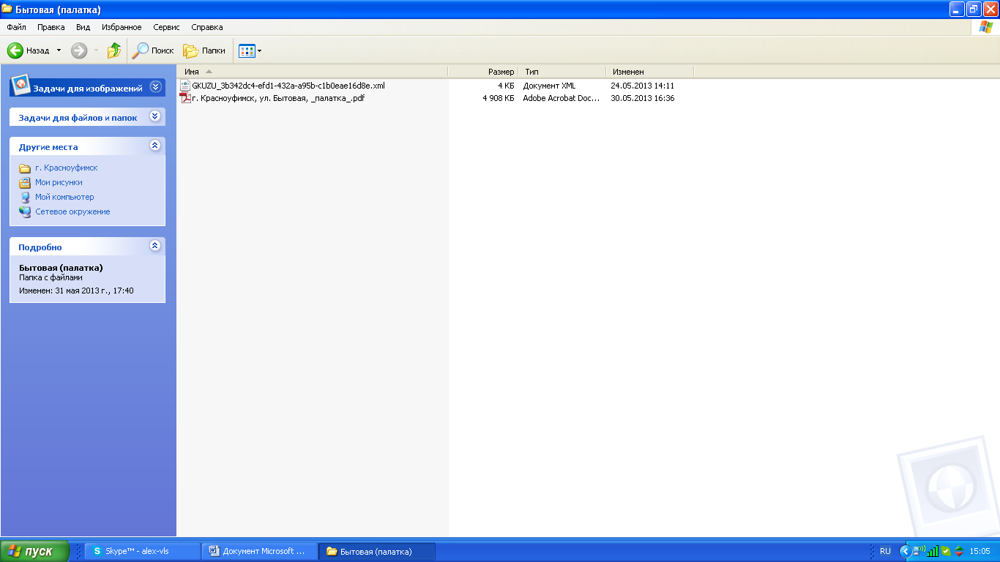

Для подписи данных файлов запускаем программу и перетаскиваем папку с файлами на форму для подписи.
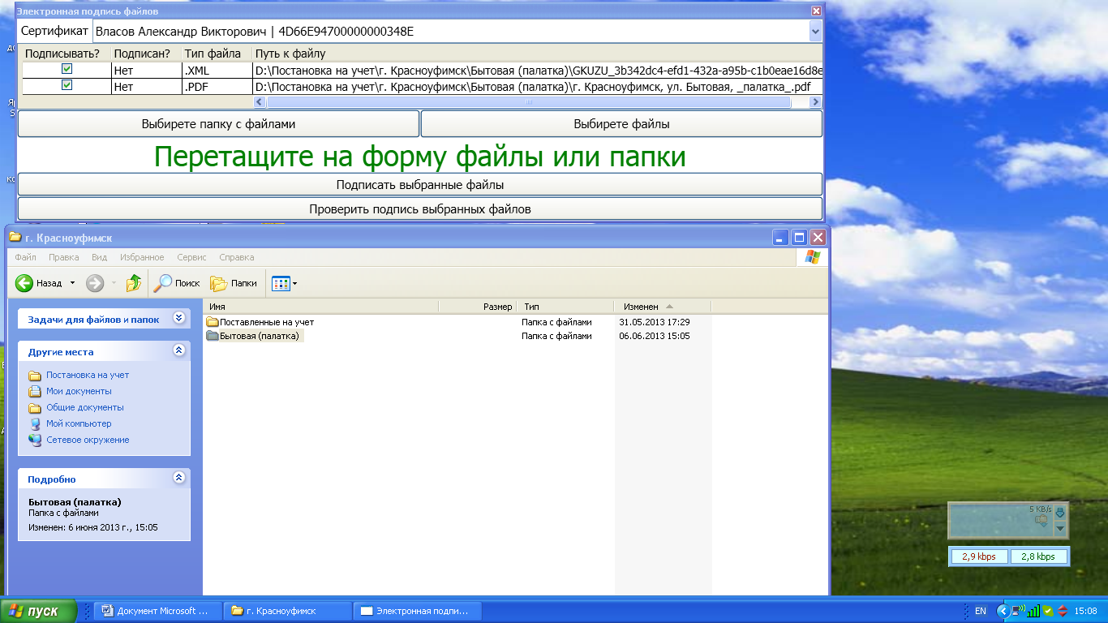
Нажимаем кнопку подписать и получаем в нашей папке еще 2 файла с расширением *.sig
Это и есть файлы подписи.
Для подачи межевого плана в эл. виде заходим на сайт росреестра по ссылке https://rosreestr.ru/wps/portal/

Нажимаем кнопку подать заявление о постановке на кадастровый учет

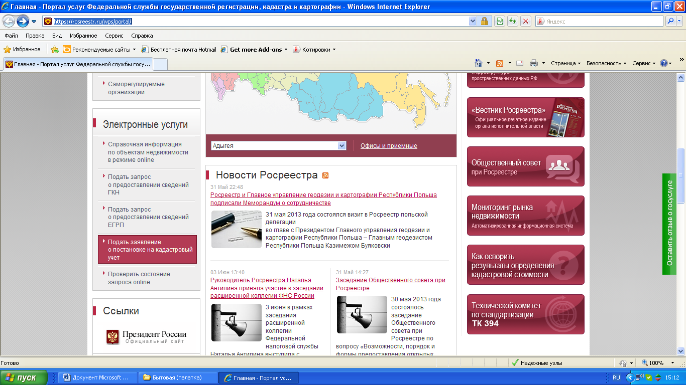
Далее в разделе электронные услуги
Нажимаем : Подать заявление о ГКУ земельных участков (физические лица)

Заполняем все поля

В шаге добавления документов выбираем вид документа межевой план, и добавляем файл типа GKUZU_4cf95210-51c3-478c-90d9-aaf6cdd2f315.xml
В строку Файл ЭЦП: добавляем файл
GKUZU_4cf95210-51c3-478c-90d9-aaf6cdd2f315.xml.sig

Нажимаем сохранить

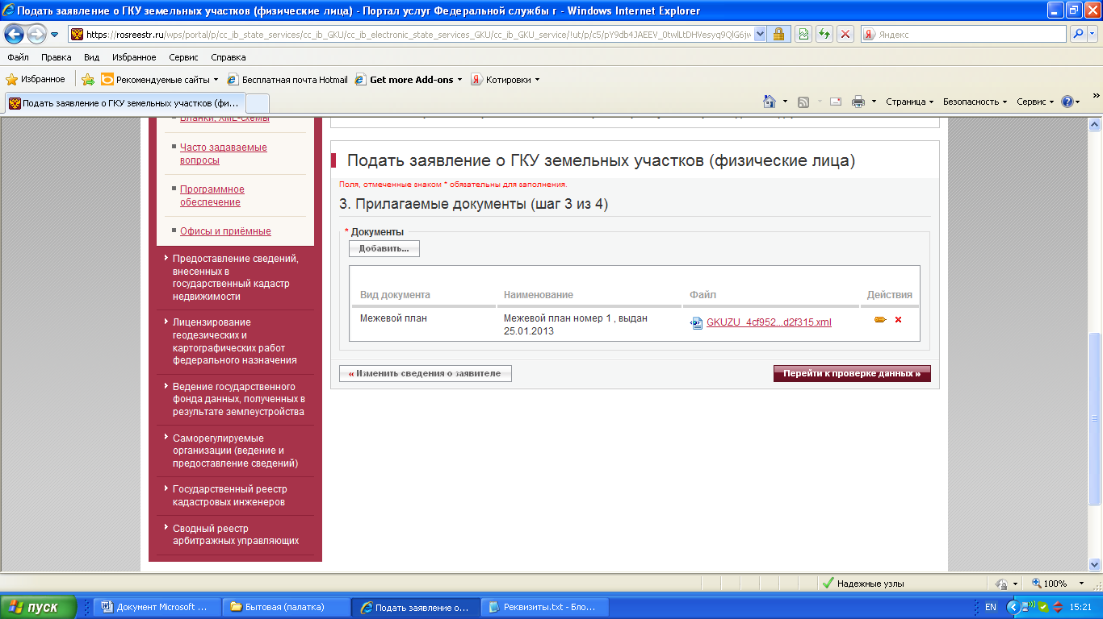
Далее выбираем документ копия на основании которого …….

И подгружаем файл *.pdf и файл ЭЦП *.pdf.sig

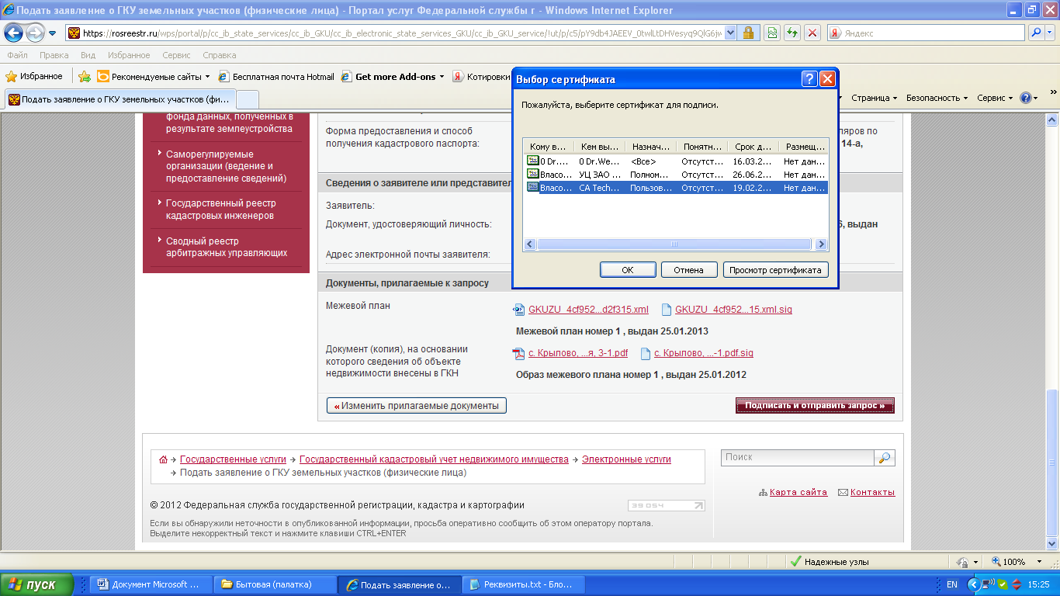

Далее отправляем запрос и получаем регистрационный номер.

